南京工程学院

实验报告书

课 程 名 称 软件质量保证与测试
实 验 名 称 代码静态分析
院 系 计算机工程学院
专 业 软件工程

一、基础理论知识
1、程序静态分析
程序静态分析（Program static analysis）是指在不执行代码情况下， 通过词法分析、语法分析、语义分析、控制流、数据流分析等技术对源代码进行扫描，验证代码是否满足规范性、安全性、可靠性、可维护性等指标的一种代码分析技术。 通过对代码进行审查分析，检查代码的功能、性能，提升代码质量。静态分析有两种方式，分别是人工审查和软件工具分析。
1、人工审查，依赖于人，适合于小型项目或者代码量不大的场景；效率低、易遗漏
2、软件工具分析，理想的方式， 准确率、可靠性、效率都远高于人工审查
2、静态分析方法
词法分析，依次对代码的字符流进行扫描，通过正则表达式方法将源码转换为等价符号，并生成符号列表。
语法分析，该方法主要分析源代码结构的正确性，将上下文无关联语法的符号整理成语法树。
抽象语法树分析，将源代码组织生成树形结构，关联代码以树的节点表示。
语义分析，主要审查结构上正确的源代码，分析代码上下文相关联的性质。
控制流分析，该方法反映函数的嵌套关系，可以生成函数调用关系图；通过分析源代码，生成有向控制流图，节点表示基本代码块，节点间的有向边表示流控路径，反向边表示可能存在的循环。
数据流分析，对“控制流分析”生成的控制流图进行遍历分析，记录变量初始化点和引用点，并保存为切片相关的数据信息，生成数据流图。
污点分析，对“数据流分析”生成的数据流图反推断出源代码中可能受“攻击”的变量，识别代码中可能存在的缺陷。
无效代码分析，“控制流分析”生成的控制流图中，无边向的孤立节点即为无效代码，通过该方法，可以检测代码逻辑问题。
3、静态分析内容
大多数情况下，静态分析的对象都是程序源代码，少数情况会使用编译后的目标代码（可执行文件）。静态分析的内容，根据具体分析的对象，大致可以归为三类：
【1】致命类（内存相关）
【2】逻辑类
【3】编码规范与其他类
3.1 内存相关
由于C/C++支持指针，通常有程序员来动态管理内存，这就可能导致内存泄露问题的产生。典型内存相关问题如下：
访问没有申请内存的空指针（空指针）
访问已释放内存的指针（野指针）
内存越界访问
内存泄露，申请了内存没有释放
重复释放内存
文件描述符泄漏（未释放）
格式化字符串不安全（内存越界）
3.2 逻辑类
逻辑错误，重复代码分支、缺少分支语句（如switch缺少break）、变量比较类型不一致、常true或false
运算错误，除0运算、无符号数小于0、bool类型自加
可疑检查，死循环、死锁、if语句“=”问题、返回局部变量、变量溢出
3.3 编程风格与其他
编程风格，命名、规范性、可读性、可移植和复用性
执行问题，函数未使用、变量未使用、代码不可到达（提前return）
隐患问题，语法问题、逻辑模糊问题、类型强制转换、编译警告、volatile问题
效率问题，时间复杂度、空间复杂度、逻辑循环、
标准行业规范，如MISRA C
二、CppCheck基本介绍
cppcheck 是一个静态代码检查工具，支持c, c++ 代码；作为编译器的一种补充检查，cppcheck对产品的源代码执行严格的逻辑检查。 执行的检查包括：
1. 自动变量检查
2. 数组的边界检查
3. class类检查
4. 过期的函数，废弃函数调用检查
5. 异常内存使用，释放检查
6. 内存泄漏检查，主要是通过内存引用指针
7. 操作系统资源释放检查，中断，文件描述符等
8. 异常STL 函数使用检查
9. 代码格式错误，以及性能因素检查。
- Cppcheck案例分析
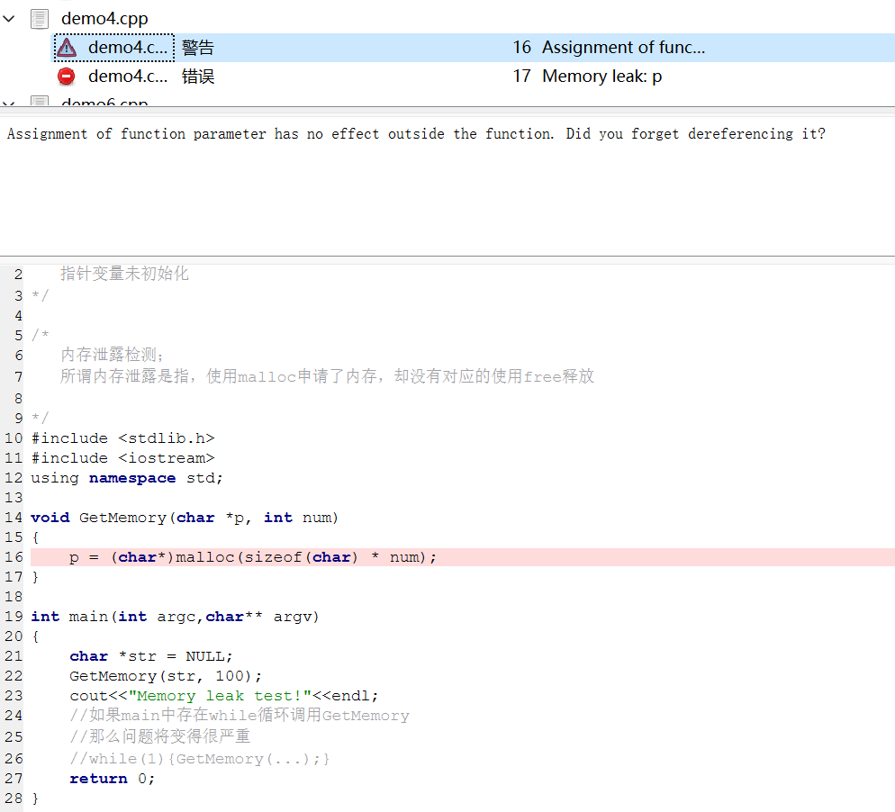
Cppcheck使用便捷可以严格的对代码进行案例检查，上图案例为典型的内存泄漏检查，代码中使用了malloc申请了内存，没有使用free释放。
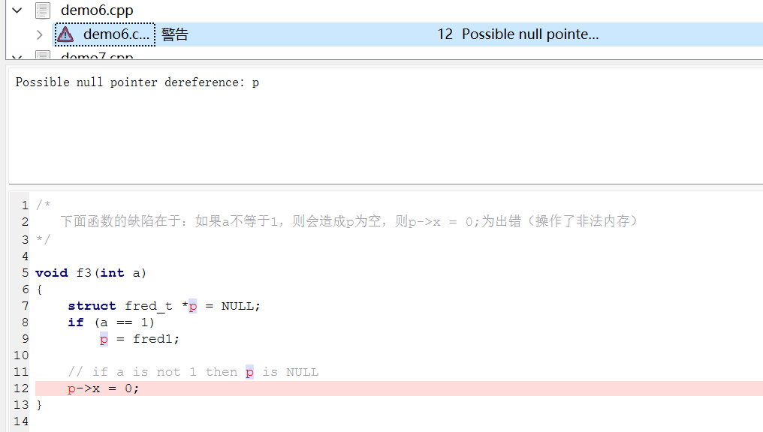
以上案例为异常内存使用，释放检查
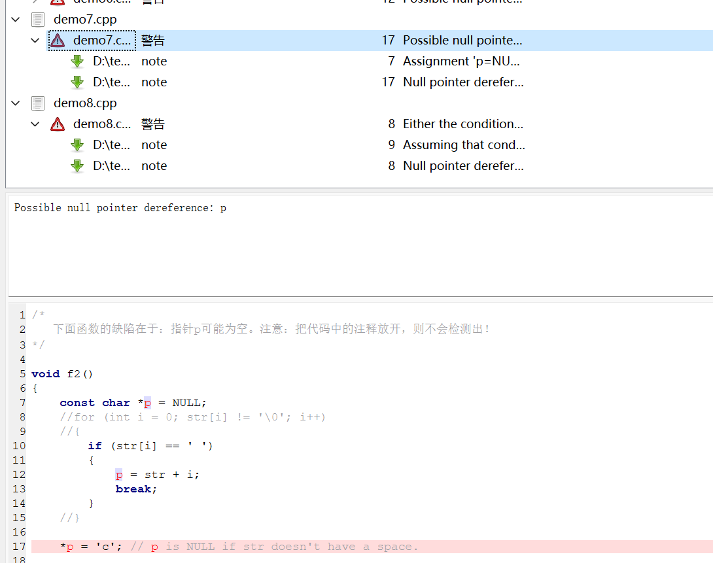
内存泄漏检查，主要是通过内存引用指针

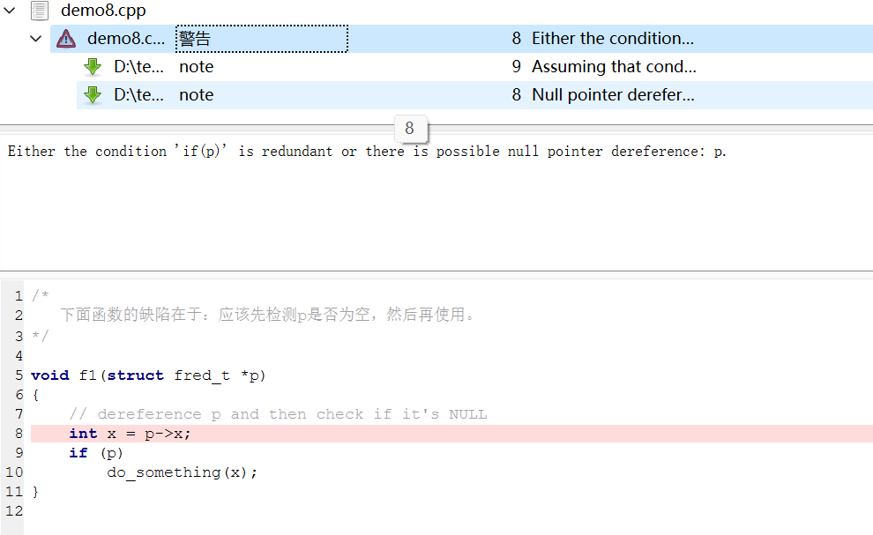
使用注意点：待检查文件所在目录不能有中文!
四、其他代码静态分析工具
Splint:
Splint是静态检查C语言安全弱点和编写错误的程序。检查主要包括：未使用的变量，类型不一致，使用未定义的变量，内存管理错误(内存泄露，悬浮指针等)，缓冲区溢出，无法执行到的程序，忽略返回值，无限循环等。
Problemsdetected by Splint include:
- Dereferencing a possibly null pointer (Section 2);
- Using possibly undefined storage or returning storage that is not properly defined (Section 3);
- Type mismatches, with greater precision and flexibility than provided by C compilers (Section 4.1–4.2);
- Violations of information hiding (Section 4.3);
- Memory management errors including uses of dangling references and memory leaks (Section 5);
- Dangerous aliasing (Section 6);
- Modifications and global variable uses that are inconsistent with specified interfaces (Section 7);
- Problematic control flow such as likely infinite loops (Section 8.3.1), fall through cases or incomplete switches (Section 8.3.2), and suspicious statements (Section 8.4);
- Buffer overflow vulnerabilities (Section 9);
- Dangerous macro implementations or invocations (Section 11); and
- Violations of customized naming conventions. (Section 12)
.源文档 <<A href="http://splint.org/manual/html/sec1.html">http://splint.org/manual/html/sec1.html>
经过初步测试splint相对于cppcheck更为强大,而且当前版本更为稳定。
Valgrind:
Valgrind是一个用于检查程序内存泄漏、段错误等bug的工具。它包含的有：内存检测、缓存检测、代码覆盖、性能测试等功能。Valgrind的最初作者是Julian Seward，他于2006年由于在开发Valgrind上的工作获得了第二届Google-O'Reilly开源代码奖。
Valgrind是运行在 Linux上一套基于仿真技术的程序调试和分析工具，它包含一个内核——一个软件合成的CPU，和一系列的小工具，每个工具都可以完成一项任务──调试，分析，或测试等。Valgrind可以检测内存泄漏和内存违例，还可以分析cache的使用等，灵活轻巧而又强大，能直穿程序错误的心脏，真可谓是程序员的瑞士军刀。它包括Memcheck,Callgrind, Cachegrind, helgrind等一些列的工具。
Memcheck是其中最常用的工具，用来检测程序中出现的内存问题，所有对内存的读写都会被检测到，一切对malloc()/free()/new/delete的调用都会被捕获。所以，它能检测以下问题：
1.对未初始化内存的使用；
2.读/写释放后的内存块；
3.读/写超出malloc分配的内存块；
4.读/写不适当的栈中内存块；
5.内存泄漏，指向一块内存的指针永远丢失；
6.不正确的malloc/free或new/delete匹配；
7,memcpy()相关函数中的dst和src指针重叠。
五、实验总结与思考
在本次实验中我了解的代码静态分析的基本知识和概念，了解如何去使用代码检查工具去对代码进行逻辑以及语法的检查，为我在以后的工作中增加了一个基本本领来提高自己，自我去使用相应软件对代码进行全面且严格的代码静态分析。

